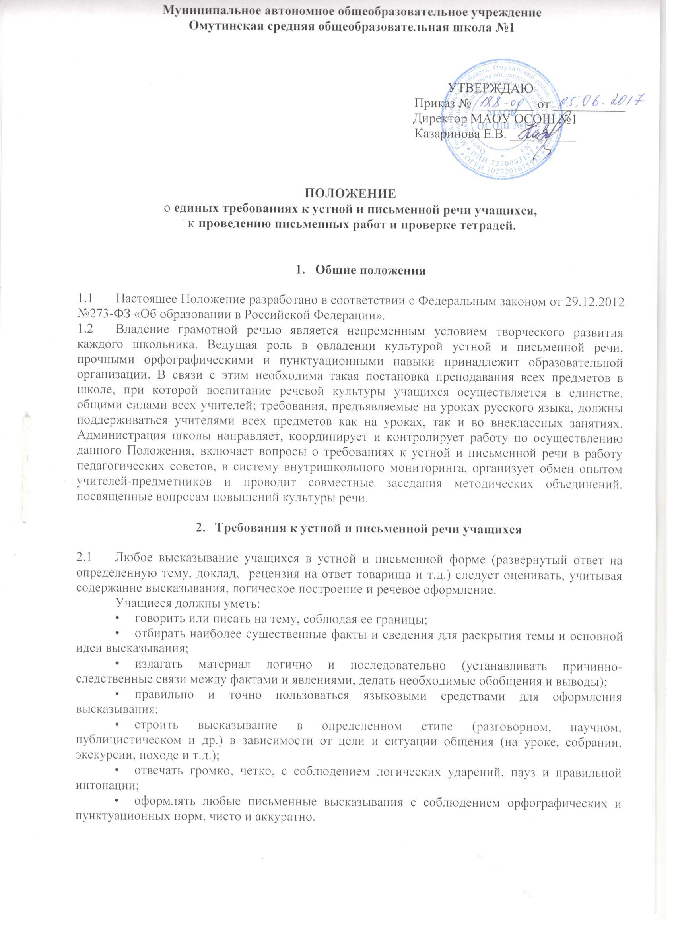2.2 Грамотно оформленным следует считать высказывание, в котором соблюдаются:
  - правила произношения и ударения;
  - правила употребления слов в соответствии с их значением, закрепленным в словарях, и особенностями использования в различных стилях речи;
  - правила образования и изменения слов, а также образования словосочетаний и предложений в соответствии с требованиями грамматики;
• правила орфографии и пунктуации : не допускаются ошибки в написании изученных терминов, заглавных букв в географических названиях, в названиях исторических событий, в собственных именах писателей, ученых, исторических деятелей и др.
- Речь учащихся должна быть выразительной, что достигается разнообразием словаря, богатством грамматического строя, уместным использованием эмоционально окрашенных средств речи.
- Для речевой культуры учащихся важны и такие умения, как умение слушать и понимать речь учителя и товарища, внимательно относиться к высказываниям других, умение поставить вопрос, принять участие в обсуждении проблемы и т. д.

3. Работа педагогического коллектива по осуществлению единых требований к устной и письменной речи учащихся

- Воспитание речевой культуры школьников может успешно осуществляться только в результате целенаправленных и квалифицированных действий всего педагогического коллектива.
- С этой целью рекомендуется:
- Каждому учителю при подготовке к уроку тщательно продумывать ход изложения материала, правильность и точность всех формулировок; грамотно оформлять все виды записей (на классной доске, в школьном журнале (в том числе электронном), в дневниках учащихся, в рабочих планах и т.п.); писать разборчивым почерком. Не допускать в своей речи неправильно построенных предложений и оборотов, нарушения норм произношения, небрежности в выборе слов и неточности в формулировках определений.
- Учителям-предметникам:
  - больше внимания уделять формированию на всех уроках умений анализировать, сравнивать, сопоставлять изученный материал, при ответе приводить необходимые доказательства, делать выводы и обобщения.
  - на уроках проводить специальную работу, направленную на полноценное восприятие учащимися учебного текста и слова учителя, которые являются не только основными источниками учебной информации, но и образцами правильно оформленной речи. В ходе этой работы учащимся целесообразно предлагать такие задания, как например: сформулировать тему и основную мысль сообщения учителя, составить план.
  - шире использовать выразительное чтение вслух как один из важнейших приемов формирования культурной речи учащихся, как средство эмоционального и логического осмысления текста.
- настойчиво учить школьников работать с книгой, пользоваться разнообразной справочной литературой по предмету, каталогом и картотекой, подбирать литературу по определенной теме, правильно оформлять результаты самостоятельной работы с книгой, обучать составлению тезисов, конспектов, цитатного материала, списков литературы и т.д.
- систематически проводить работу по обогащению словарного запаса учащихся, по ознакомлению с терминологией изучаемого предмета. При объяснении такие слова произносить четко, записывать на доске и в тетрадях, постоянно проверять усвоение их значения и правильное употребление в речи. Использовать таблицы с трудными по написанию и произношению словами, относящимися к данной учебной дисциплине. Содержание таких таблиц обновлять по мере необходимости.
  - следить за аккуратным ведением тетрадей, единообразием надписей и грамотным оформлением всех записей в них. Не оставлять без внимания орфографические и пунктуационные ошибки.

    - Единые требования к контролю и оцениванию устной и письменной речи учащихся, проведению письменных работ и проверке тетрадей.

  - Характеристика цифровой отметки.

- В школе действует следующая система оценок:
«1» — неудовлетворительно (5-11 классы), «2» — неудовлетворительно, «3» —
удовлетворительно, «4» — хорошо, «5» — отлично.
«5» (отлично) — уровень выполнения требований значительно выше удовлетворительного: отсутствие ошибок как по текущему, так и по предыдущему материалу; не более одного недочета; логичность и полнота изложения.
«4» (хорошо) — уровень выполнения требований выше удовлетворительного: использование дополнительного материала, полнота и логичность раскрытия вопроса; самостоятельность суждений, отражение своего отношения к предмету обсуждения. Наличие 2-3 ошибок или 4-6 недочетов по текущему учебному материалу; не более 2 ошибок или 4 недочетов по пройденному материалу; незначительные нарушения логики изложения материала; использование нерациональных приемов решения учебной задачи; отдельные неточности в изложении материала.
«3» (удовлетворительно) — достаточный минимальный уровень выполнения требований, предъявляемых к конкретной работе; не более 4-6 ошибок или 10 недочетов по текущему учебному материалу; не более 3-5 ошибок или не более 8 недочетов по пройденному учебному материалу; отдельные нарушения логики изложения материала; неполнота раскрытия вопроса.
«2» (плохо) — уровень выполнения требований ниже удовлетворительного: наличие более 6 ошибок или 10 недочетов по текущему материалу; более 5 ошибок или более 8 недочетов по пройденному материалу; нарушение логики, неполнота, не раскрыт обсуждаемый вопрос, отсутствие аргументации либо ошибочность ее основных положений.
«1» - (очень плохо) — уровень выполнения требований ниже удовлетворительного, количество ошибок больше, чем на отметку «2», либо учащийся присутствовал на контрольной, лабораторной, практической, проверочной, самостоятельной работе, получил индивидуальное задание на уроке, но не выполнил его, отказался сдать работу на проверку.

4.1.2 Отметка (5, 4, 3) может ставиться не только за единовременный ответ (когда на проверку подготовки ученика отводится определенное время), но и за рассредоточенный во времени, т.е. за сумму ответов, данных учеником на протяжении урока (выводится поурочный балл).
  - Устные ответы.
- При оценке устных ответов учащихся с учетом возрастных особенностей необходимо
учитывать:
- следующие качественные показатели ответов:
  - полноту ответа — соответствие объему программы и информации учебника;
  - осознанность — соответствие требуемым в программе умениям применять полученную информацию и делать выводы;
  - глубину — умение делать теоретические обобщения;
  - самостоятельность;
  - речевую грамотность и логическую последовательность, точность в употреблении научных терминов;
- Наличие и количество ошибок:
  - несущественные ошибки определяются, например, неполнотой ответа (упущение из вида какого-либо нехарактерного факта при описании процесса, явления, действия и др.). К ним можно отнести также оговорки, допущенные из-за невнимательности;
  - существенные ошибки связаны с недостаточной глубиной и осознанностью ответа (например, ученик неправильно указал основные признаки понятий, явлений, свойства; неправильно сформулировал закон, правило, теорему и пр.; не смог правильно применить теоретические знания для объяснения и предсказания явлений, математических выкладок, причинно-следственных связей, сравнения и обобщения, в иностранном языке: ошибки, связанные с искажением смысла слова и его сочетаемости, а также несоответствие объёму высказывания в зависимости от возрастной группы).

- Оценка устных ответов учащихся:

Оценка | Критерии
«5» | полно раскрыто содержание материала в объеме программы и учебника;
 | четко и правильно грамотным языком в определенной логической
 | последовательности даны определения и раскрыто содержание понятий, правил,
 | законов, взаимосвязей; верно использованы научные термины;
 | ученик показал умение иллюстрировать теоретические знания конкретными
 | примерами, графиками и др.; правильное использование карт, таблиц, диаграмм,
 | схем, приборов и т.п.;
 | сделаны верные выводы из сказанного, подведен итог (сделано заключение);
 | ответ самостоятельный с опорой на ранее полученные знания и дополнительные
 | сведения;
 | объём высказывания — 100-80% от объёма соответствующей возрастной группы
«4» | ответ в основном удовлетворяет вышеперечисленным требованиям, полный и
 | правильный;
 | имеются неточности в определении понятий, допущены незначительные
 | нарушения и 1-2 несущественные ошибки при изложении материала,
 | неточности при использовании научных терминов или в выводах и обобщениях;
 | объём высказывания — 80-70% от объёма соответствующей возрастной группы
«3» | недостаточно полно или непоследовательно раскрыто содержание материала, но
 | показано общее понимание вопроса и продемонстрированы умения,
 | достаточные для дальнейшего усвоения программного материала;
 | имелись затруднения или допущены ошибки в определении понятий,
 | взаимосвязей, научной терминологии; ошибки в объяснения формул, графиков,
 | диаграмм; недостаточное владение картой,
 | не использовались в качестве доказательств выводы и обобщения или допущены
 | не более 2 существенных ошибок при их изложении;
 | ошибки исправляются учеником после наводящих вопросов учителя;
 | объём высказывания — 70-50% от объёма соответствующей возрастной группы
«2» | при ответе обнаружено незнание или непонимание учащегося большей или
 | наиболее важной части основного содержания учебного материала;
 | допущены существенные ошибки в определении понятий, законов и т.п.,
использовании терминологии;
ошибки не исправляются и не даются ответы на вспомогательные вопросы учителя; объём высказывания — менее 50% от объёма соответствующей возрастной группы

«1» полное незнание и непонимание материала

    - Письменные работы

- Организация и контроль за всеми видами письменных работ в школе осуществляются на основе единых требований к устной и письменной речи учащихся.
- Основными видами классных и домашних письменных работ учащихся являются обучающие работы, к которым относятся:
  - упражнения по русскому, планы статей и других материалов из учебников;
  - сочинения и письменные ответы на вопросы;
  - конспекты литературе в 5-9 классах;
- По русскому языку проводятся текущие и итоговые письменные контрольные работы.
- Текущие контрольные работы имеют целью проверку усвоения изучаемого и проверяемого материала; их содержание и частотность определяются учителем с учетом специфики предмета, степени сложности изучаемого материала, а также особенностей учащихся каждого класса. Для проведения текущих контрольных работ учитель может отводить весь урок или только часть его.
- Письменными текущими проверочными и обучающими работами являются:
  - в русском языке: диктант, словарный диктант, списывание текста, изложение, сочинение, грамматический разбор, тест;

- Итоговые контрольные работы проводятся:
  - после изучения наиболее значительных тем программы;
  - в конце учебной четверти, полугодия, года.
- Время проведения итоговых контрольных работ в целях предупреждения перегрузки учащихся определяется общешкольным графиком, составляемым директором школы по согласованию с учителями (в общеобразовательный график включаются также и текущие контрольные работы, на выполнение которых отводится целый урок). В один рабочий день следует давать в классе только одну письменную итоговую контрольную работу, а в течение недели — не более двух.
- При планировании контрольных работ в каждом классе необходимо предусмотреть равномерное их распределение в течение всей четверти, не допуская скопления письменных контрольных работ к концу четверти, полугодия. Не допускается проводить контрольные работы в первый день четверти, в первый день после праздника, в понедельник.

  - Оценка письменных работ обучающихся

- Письменная работа проверяет усвоение учеником материала темы, раздела программы изучаемого предмета; основных понятий, правил, степень самостоятельности учащегося, умения применять на практике полученные знания, используя, в том числе ранее изученный материал. При оценке письменной работы исправляются, но не учитываются ошибки на правила, которые не включены в школьную программу; на еще не изученные правила. Исправляются, но не учитываются описки. Среди ошибок следует выделить негрубые, т. е. не имеющие существенного значения. При подсчете ошибок две негрубые считаются за одну ошибку. Необходимо учитывать повторяемость и однотипность ошибок. Однотипными считаются ошибки на одно правило. Первые однотипные ошибки считаются за одну, каждая следующая подобная ошибка учитывается как самостоятельная.
Отметка “5” выставляется, если
учеником не допущено в работе ни одной ошибки, а также при наличии в ней 1 негрубой
ошибки. Учитывается качество оформления работы, аккуратность ученика.
Отметка “4” выставляется, если
ученик допустил 2 ошибки, а также при наличии 2-х негрубых ошибок. Учитывается оформление работы.
Отметка “3” выставляется, если
ученик допустил до 4-х ошибок, а также при наличии 5 негрубых ошибок. Учитывается оформление работы
Отметка “2” выставляется, если
ученик допустил более 5-и ошибок.
- При выставлении оценок за письменную работу учитель пользуется образовательным стандартом и методическими рекомендациями своей учебной дисциплины.
4.4.3 При оценке выполнения дополнительных заданий отметки выставляются следующим образом: “5” — если все задания выполнены; “4” — выполнено правильно не менее ¾ заданий; “3” — за работу, в которой правильно выполнено не менее половины работы; “2” — выставляется за работу, в которой не выполнено более половины заданий. При оценке диктанта на понятия, термины предметного характера отметки выставляются: “5” — нет ошибок; “4” — 1-2 ошибки; “3” — 3-4 ошибки; “2” — допущено до 7 ошибок. Требования к ведению ученических тетрадей и их проверке

    - Количество и название ученических тетрадей
- Для выполнения всех видов обучающих работ, а также текущих контрольных письменных работ ученики должны иметь следующее количество тетрадей:

Предмет | Количество тетрадей
Предмет | 5-9 классы | 10-11 классы
Русский язык | Две рабочие тетради, | Одна рабочая
 | одна тетрадь для | тетрадь по
 | контрольных работ | русскому языку и
 | (диктантов), одна | литературе, одна
 | тетрадь для творческих | тетрадь для
 | работ (при наличии | контрольных работ,
 | тетрадей на печатной | одна тетрадь для
 | основе тетрадь для | творческих работ
 | контрольных работ
 | может отсутствовать)
Литература | Одна тетрадь

5.1.2 Количество тетрадей на печатной основе определяется учебно-методическим комплексом по каждому предмету.
  - Требования к оформлению и ведению тетрадей
- Учащиеся пользуются стандартными тетрадями, состоящими из 12-24 листов. Общие тетради могут использоваться лишь в 7 -11-х классах по учебным дисциплинам, при изучении которых необходимо выполнение больших по объему работ.
- Тетрадь по предмету должна иметь аккуратный внешний вид. На ее обложке (первой странице) делается следующая запись:
Тетрадь
для работ
по _________________________
ученика (цы) класса школы № 11______________

Фамилия (в Р. п.) _____________
Имя (в Р. п.) _________________

На обложке тетрадей для контрольных работ, работ по развитию речи делаются соответствующие записи.
- При выполнении работ учащимся не разрешается писать на полях (за исключением пометок на полях во время записи лекций в старших классах). Обязательным является соблюдение правила «красной» строки в тетрадях по всем предметам.
- Дата выполнения работы записывается в строку с названием месяца прописью — в тетрадях по русскому языку в 5-9-х классах, арабскими цифрами на полях или в строке по остальным предметам,.
- На каждом уроке в тетрадях следует записывать его тему (5-11 классы), а на уроках по русскому языку— указывать вид выполняемой работы (классная, домашняя, самостоятельная, диктант, изложение, сочинение и т.д.).
- При выполнении заданий в тетрадях учащиеся должны указывать номер упражнения, вопроса.
- Устанавливается следующий пропуск клеток и линий в тетрадях:
  - по русскому языку — линии внутри одной работы не пропускаются, между домашней и классной работой оставляют 2 линии.
- Итоговые контрольные работы по русскому языку и математике выполняются в специальных тетрадях, предназначенных для этого вида работ, поэтому слова «контрольная
работа» не пишутся: в тетрадях по | русскому языку записывается только | вид работы
(например, диктант). То же относится | и к обозначению кратковременных работ, выполняемых
в общих тетрадях. Допускается выполнение итоговых контрольных работ на отдельных двойных листах.
5.2.9 Учащиеся ведут записи в тетрадях синей или фиолетовой пастой. Черная или зеленая паста, карандаш могут быть использованы при подчеркивании, составлении графиков и т.д. Учащимся запрещается писать в тетрадях красной пастой.

  - Порядок проверки письменных работ учащихся

- Тетради учащихся, в которых выполняются обучающие классные и домашние работы, проверяются:
• по русскому языку:
в 5 классе и в перовом полугодии 6 класса — после каждого урока у всех учеников;
во II полугодии 6 класса и в 7-9 классах — после каждого урока только у слабых учащихся, а у остальных — не все работы, а лишь наиболее значимые по своей важности, но с таким расчётом, чтобы раз в неделю тетради всех учащихся проверялись;
  - 10-11 классах — после каждого урока у слабых учащихся, а у остальных проверяются не все работы, а наиболее значимые по своей важности, но с таким расчётом, чтобы 2 раза в месяц учителем проверялись тетради всех учащихся;
- по литературе в 5-9 классах — по необходимости;
Все виды контрольных работ по предметам проверяются у всех учащихся.
- Проверка контрольных работ учителями осуществляется в следующие сроки:
- контрольные диктанты по русскому языку в 5-9 классах проверяются и возвращаются учащимся к следующему уроку;
- изложения и сочинения в 5-8 классах проверяются в течение 5-7 дней;
- изложения и сочинения в 9-11 классах в течение 10 дней.
5.3.4 В проверяемых работах по русскому языку в 5-7-х классах, а также литературе учитель исправляет все допущенные ошибки, руководствуясь следующим правилом;
- зачеркивая орфографическую ошибку, подписывает вверху букву или нужную цифру, знак
- пунктуационный ненужный знак зачеркивается, необходимый пишется красной пастой;
- при проверке тетрадей по русскому языку преподаватель обозначает ошибку определенным знаком (для удобства подсчета ошибок и классификации). При проверке
сочинений и изложений, кроме орфографических и пунктуационных, отмечаются фактические, логические и речевые ошибки.
При проверке тетрадей в 8-11-х классах целесообразно, чтобы учитель только подчеркивал допущенную ошибку и отмечал на полях количество ошибок.
5.3.5 Все контрольные работы обязательно оцениваются учителем с занесением оценок в классный журнал (в том числе электронный).
Самостоятельные обучающие письменные работы также оцениваются. Оценки в журнал за эти работы могут быть выставлены по усмотрению учителя.
Классные и домашние письменные работы по русскому языку, начиная с I полугодие 5 класса, оцениваются; оценки в журнал могут быть выставлены за наиболее значимые работы по усмотрению учителя. В 5 (начиная со II полугодия) — 11 классах оцениваются все проверяемые работы, но в журнал выставляются оценки по усмотрению учителя.
По литературе все проверяемые работы по усмотрению учителя оцениваются, и оценки могут быть выставлены в журнал.
5.3.6 При оценке письменных работ учащихся учителя руководствуются соответствующими нормами оценки знаний, умений и навыков школьников.
Работа над ошибками, как правило, осуществляется в тех же тетрадях, в которых выполнялись соответствующие письменные работы.

  - Число контрольных работ в год по классам

5.4.1 Устанавливается следующее максимальное количество контрольных работ, которое может быть выполнено учащимися в год в зависимости от класса (см. табл. 1)
Таблица 1

Предметы / классы | 5-й | 6-й | 7-й | 8-й | 9-й | 10-й | 11-й
Русский язык
Диктант (в конце четверти) | 4 | 4 | 4 | 4 | 2 | 2 | 2
Сжатое изложение | 4 | 4 | 4 | 4 | 4 | - | -
Сочинение-рассуждение | 4 | 4 | 4 | 4 | 6 | 10 | 10
Литература
Классные сочинения | 4 | 3 | 2 | 2 | 3 | 4 | 4
Домашние сочинения | - | 1 | 2 | 3 | 3 | 3 | 3

Не допускается выполнение двух контрольных работ в день одним классом или одним учащимся.

  - Порядок проверки письменных работ учащихся
5.5.1 Устанавливается следующий порядок проверки письменных работ учащихся (см. ниже табл.2) Таблица 2

Предметы / классы | 1-5 | 6 | 7 | 8-9 | 10-11
Русский язык | после каждого урока | в 1-ом полугодии - после каждого урока. Во 2-ом - 2 раза в неделю | 2 раза в неделю (выборочно) | 1 раз в неделю (выборочно) | 1 раз в 2 недели (выборочно)
Литература | выборочно 1-2 раза в четверть

